[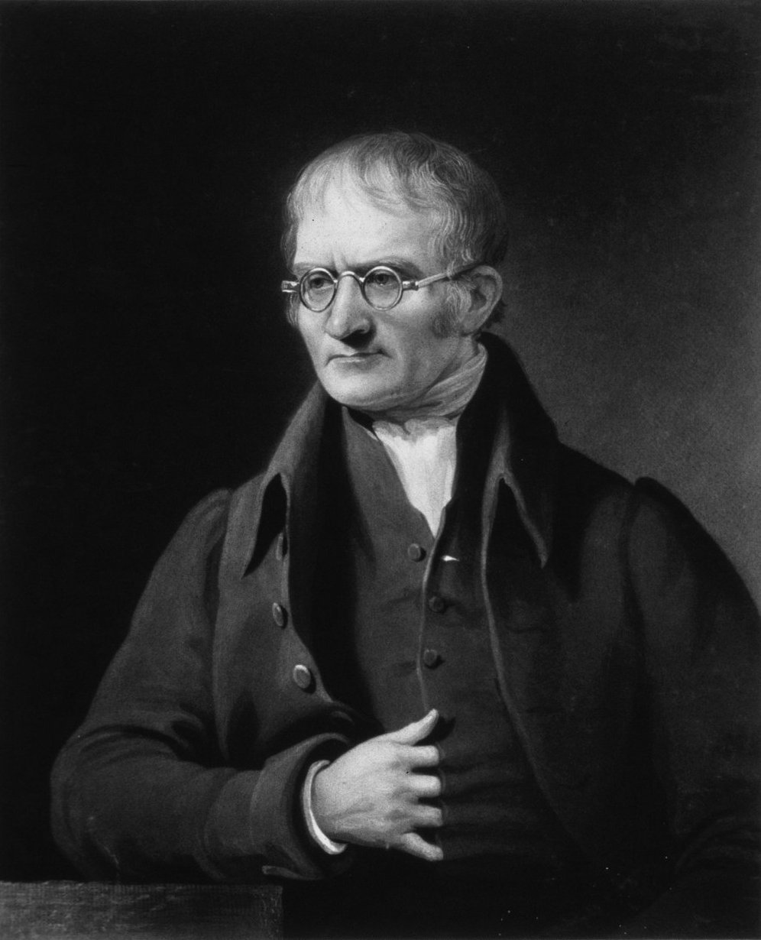](https://www.google.ca/url?sa=i&rct=j&q=&esrc=s&source=images&cd=&ved=2ahUKEwiIwd6yksflAhWIpFkKHTZTCDMQjRx6BAgBEAQ&url=https%3A%2F%2Ffr.wikipedia.org%2Fwiki%2FJohn_Dalton&psig=AOvVaw0OC3VBycVGjBmututjpOto&ust=1572633482282850)Dalton

Nom complet : jonh dalton

Nationalité : britanique

Drapeau :bitanique

decouvert :théorie atomique

[](https://www.google.ca/url?sa=i&rct=j&q=&esrc=s&source=images&cd=&ved=2ahUKEwj9j6nZksflAhXIqFkKHYO6D4AQjRx6BAgBEAQ&url=https%3A%2F%2Fwww.jesuites.com%2Ftimeline%2Fmort-de-rudiger-boscovich-jesuite-pere-de-theorie-atomique-moderne%2Ftheorie-atomique-moderne%2F&psig=AOvVaw13Nv7sQns3cAxtIdcdCS8Q&ust=1572633558677095)periode de temps :1766-1844

[](https://www.google.ca/url?sa=i&rct=j&q=&esrc=s&source=images&cd=&ved=2ahUKEwjul_fvksflAhWSuVkKHa1oD1MQjRx6BAgBEAQ&url=https%3A%2F%2Fwww.expression-anglaise.com%2Fdrapeau-anglais-irlandais-ecossais-base-du-drapeau-du-royaume-uni%2F&psig=AOvVaw3z8RHveBSUG99J_tBKABRL&ust=1572633603330429)